Татарстан Республикасы Минзәлә муниципаль районы
ГБМБУ “ Тауасты Байлар төп белем бирү мәктәбе”

Фәнни-эзләнү эше

Тема:
« ШӘҖӘРӘ— КИЛӘЧӘККӘ ТӘРӘЗӘ»

Эш юнәлеше:
«Җиде буын җылысын сакла»

Эшне башкарды: Гимадиев Самат Илһам улы,
7 нче сыйныф укучысы
Җитәкчеләр :Вәҗиева Илсөяр Фәрит кызы,
Гыймадиева Венера Камил кызы
Эчтәлек

I. Кереш.............................................................................................2 бит
II. Төп өлеш.
1. Авылым –күңелем бишеге.......................................................3 бит
2. Тамырларым нык, киләчәгем өметле ...................................4-6 бит
III. Йомгаклау....................................................................................7 бит
Кулланылган әдәбият исемлеге....................................................8 бит
Кушымта..............................................................................................9 бит

- Кереш өлеш
Шәҗәрә ул - үткәннәрдән
Киләчәккә тәрәзә.
Һәр халыкта, һәр заманда
Шәҗәрәдә дәрәҗә.
Дамир Гарифуллин
Бу сүзләрне күренекле башкорт әдибе Зиһат Солтанов әйтсә, Башкортстанның халык шагыйре Кадим Аралбай исә “Ал бер үрнәк—бал кортлары төзи кәрәз, син дә ятма: кор ояңны, үр шәҗәрә” дип, безне нәсел-нәсәбебезне белергә, туганнарны, тамырларыбызны барларга чакыра.
Әйе , чынлап та , үзеннең үткәнеңне белми торып киләчәкне төзеп булмыйдыр ул. Гомумән, татар халкында җиде буын бабаңны белү фарыз гамәлләрнең берсе булып санала. Кеше җирдә үзенең кыска гына гомере эчендә барысына да өлгерергә, барын да танырга, белергә, изгелекләр эшләп калырга, сөенергә, шатланырга, кайгы-хәсрәтне жиңеп чыгарга һәм, иң мөһиме, үзе турында киләчәк буынга якты истәлек калдырырга тиеш.Менә шуның өчен дә мин тарихыбызны барлау,буыннар чылбырын ялгауны үземнең изге бурычым дип санадым һәм менә шушы изге эшкә алындым.
Шәҗәрә төзүне мин тарихи материалларны өйрәнүдән башларга булдым , ә алар шактый. Бәхетемә, авылыбызда үткәнебез һәм киләчәгебезгә битараф булмаган күренекле шәхесләр яшәгән. Әбүзәр ага Гыйльфанов озак еллар дәвамында авыл тарихын чагылдырган көндәлек алып барган . Анда авылның барлыкка килү тарихы, шәҗәрәсе, дөньяга яңа аваз салган сабыйлар исемлеге –авылыбызга караган һәр яңалык билгеле бер эзлеклелектә теркәлгән..Соңрак бу эшне Мизхәт ага Гайфуллин дәвам иткән. Шуларга нигезләнеп мин дә гаиләбез шәҗәрәсен төзедем.

II . Төп өлеш
1.Авылым -күңелем бишеге.
Ык суында аккош йөзә,
Сандугачлы таңнарың.
Синең кебек матур авыл,
Бармы икән , Байларым!
Ф.Миргалимов
Мин , Гыймадиев Самат Илһам улы, җырларда җырланган ямьле Минзәлә төбәгенең иң матур , иң бай табигатьле авылында дөньяга килгәнмен. Тауасты Байлар авылы Идел буе районының төньяк өлешендәге ТР ның көнчыгыш районнарыннан берсе Минзәлә территориясенең төньягында урнашкан. Ул Минзәлә шәһәреннән 5 чакрым ераклыкта . Авылым төньяктан -Ык елгасы , көньяк –көнчыгыштан - ямьле Минзәлә шәһәре, көньяк һәм көньяк-көнчыгышыннан -Коноваловка, Иске Ашпала , Дәвек һәм Мияш авыллары белән чикләнә . Авыл тарихын 50 елга якын өйрәнүче Әбүзәр ага Гыйльфанов әйтүенчә, торак пунктка нигез 1851 елда салынган.
Авыл атамасының барлыкка килүе турында бер риваять яши. Авылга нигез салынгач , ул якларга килеп чыккан Күзкәй вулысы старшинасы, тау башына күтәрелеп аска караган да:”Тау астындагы Яңа Байлар булган бит бу ,“- дигән. Шактый вакытлар рәсми документларда авыл нәкъ менә шул исем астында йөри. 1873 нче елда дөнья күргән Уфа губернасының адрес –календаренда һәм 1877 нче елда Санкт-Петербургта басылып чыккан “ Список населенных пункт по сведениям 1870 года.Уфимская губерния. Том №45” китабында торак урыны “ Подгорные Новые Байлары” –“Тауасты Яңа Байлар “ дип теркәлгән. Дөрес, әлеге атама авылның гомерлек исеме булып кала алмаган.Аны тагын да гадиләштереп, “Яңа “ кисәген төшереп калдырып , Тауасты Байлар дип атаганнар.
2. Тамырларым нык, киләчәгем өметле.
Туган туфрагыма күмелеп калган
Гомер агачымның тамырлары,
Ул тамырлар җирдә сабыр гына
Көтеп ята безнең кагылганны.
Ф.Яруллин
Эш барышында тамырларымның шактый нык булуын аңладым. Казан шәһәрендә яшәүче абыем ярдәмендә нәселебезнең 14 буыннан 250 кешене ачыкладык. Мин сезгә шуларның туган авылым белән бәйле булган әнием тармагы турында тәфсилләбрәк сөйләргә телим.
Алда әйткәнмчә, бу тамырның очы 1851 нче елларга барып тоташа. Тауасты Байлар авылына Уфа губернасы Минзәлә өязе Иске Байлар авылыннан 31 хуҗалык күчеп яши башлый. Алар 5 нәсел кешеләре.
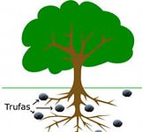
Баян
Биккәй
Туктагол
Сәлиш
Сагындык
Безнең нәсел башы әниемнең әнисе ягыннан Сагындык бабайдан башлана.
Иске Байлар авылыннан күчеп килгән 5 нәселнең берсе булган Сагындыкның улы Вәлишәдән туган 10 оныгы (Әрдәшир, Баһаветдин, Хәйретдин, Нәзир, Бәшир, Габидулла, Сәгыйдулла, Гобәйдулла, Салих һәм Әюп) Яңа авылга күченеп утыралар һәм шунда гомер итә башлыйлар. Әрдәширнең улы Гәрәй минем карт әбиемнең бабасы була. Гәрәй бабайның кызы Шәмсенур авылда урта хәлле гаиләләрнең берсе булган Юсыпка кияүгә чыга. Юсып сәүдә эшләре белән көн күрә, дөресрәге, бер бай сәүдәгәрдә сатучы булып эшли. Тик гомере генә кыска була . Карт әбием Хәдичәгә 3 яшь булганда, ул йогышлы авырудан үлеп китә. Ятим калган хатыны Шәмсенур карт әбиемне алып, әнисе янына кайтырга мәҗбүр була. Ачлыктан аны Юсуп бүләк иткән , ул вакытта бик кыйммәтле булган “Zinger” тегү машинасы коткара. Шәмсенур, тегү тегеп,
йорт салырга акча туплый. Әбием сөйләгәннәр буенча, ул ,аларны алтын тәңкәләргә алыштырып, бакча башына күмеп куя. Әмма аларны кемдер урлый , ә акчалар урынында буш сандык кына кала. Ничек кенә булмасын тормыш дәвам итә:Шәмсенурның кызы Хәдичә дә гүзәл кыз булып җитешә. Хәдичәгә 1896 нчы елның 23 нче августында Тауасты байлар авылында туган Кәшбетдин исемле егет гашыйк була. Алар ,тормыш корып , 9 бала үстерәләр.
Карт бабам Кәшбетдин турында бик күп сөйләргә була. Ул Ватан тарихында булган бар сугышларда да катнашкан дисәм, һич ялгыш булмас. 1914 нче елда аны Беренче Бөтендөнья сугышына алалар.1917 нче елның мартыннан сентябрена кадәр Кызыл гвардия рәтләрендә хезмәт итә. Пролетариат диктатурасы урнаштыруда иң актив оештыручылардан була. Аны ярлылар комитеты секретаре итеп билгеләп куялар.Армиядә Кәшби бабай Агыйдел пристаньнарында аклар тарафыннан тартып алынган онны халыкка кайтару эше
белән шөгыльләнә.
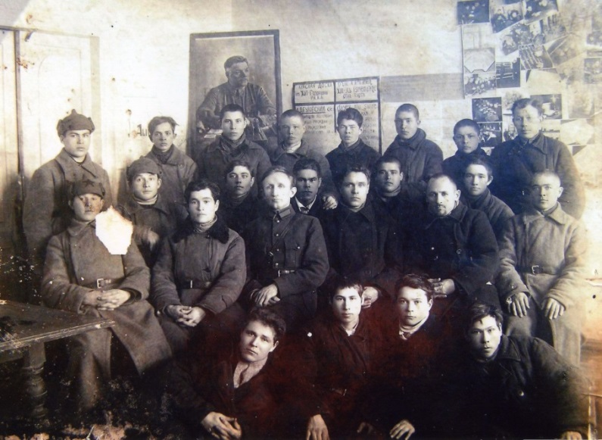

Карт бабам Кәшбетдин беренче рәттә уңнан беренче.
1920 нче елның июнендә 27 нче дивизия составында Польша фронтына күчерелә. Гражданнар сугышыннан соң Сталинградның “Кызыл Октябрь” металлургия заводында эшли.4 нче разрядлы эшче буларак, аена 17 миллион хезмәт хакы ала( ул вакытта бер кап шырпы 100 сум тора). Авылга кайткач, аны авыл советы секретаре итеп билгелиләр. 1920 нче еллар ахырында бабам җитәкчелегендә сельхозкооперация һәм беренче артель оеша. 1927 нче елда Кәшбетдин бабамны бертавыштан Мәскәүдә уздырылачак XIII Бөтенроссия советлар съездына һәм IV Бөтенсоюз Советлар съездына делегат итеп сайлыйлар. Мәскәүдә булганда ул президиумда Сталин белән янәшә утыра , тәнәфесләрдә Н.К.Крупская белән аралашу бәхетенә ирешә.
1937 нче елның декабрендә Кәшбетдин бабайны “ халык дошаны “ дип кулга алалар. 9 ай төрмәдә утырганнан соң, аңа 2 көн суд була. Исемен тулысынча аклагач, бөтен авыл халкы дәррәү күтәрелеп кул чаба.
Бөек Ватан сугышы башлангач, үзе теләп , сугышка китә. Тик аны иске яралары күп булу сәбәпле ,Казанда эчке гаскәрләрдә калдыралар. Карт бабайның ике улы -Рәмзи һәм Фәүзи-сугышта катнашалар. Рәмзи Мәскәү астында каты яралардан үлеп кала. Фәүзи абый исән-имин авылга әйләнеп кайту бәхетенә ирешә, “ За боевые заслуги” медале белән бүләкләнә.
“Сугыш чорында хезмәт хакы урынына 200 грамм он бирәләр иде , менә шул онны бүлеп бирүне безнең гаиләгә тапшырдылар, чөнки без .ярлы булсак та, авылда иң гаделе идек ,кеше әйберсенә кагылмадык “,- дип искә ала әбием.
Кәшбетдин бабай сугыштан соң, пенсиягә чыкканчы, агроном булып эшли. Улы Фәүзи аның эшен дәвам итә. Моннан тыш әле ул искиткеч балта остасы да була. Авылда аның алтын куллары орынмаган берәр өй бармы икән?
Гомумән, әби-бабаларымның кайсын гына алсак та, барысы да гадел, тырыш булганнар. Карт әбием һәм бабамның 9 баласы да: Әнвәр, Рәмзи, Индүсә, Илдус, Фәүзи, Фәрит-Фәридә( игезәкләр, Фәридә- минем әбием) , Рәисә, Энҗе, тормышта үз урыннарын табып, матур гаиләләр корып, кеше исеменә тап төшермичә гомер иткәннәр. Бүгенге көндә аларның 4се исән-сау, кияү-киленнәре белән яшиләр, оныкларын, оныкчыкларын үстерергә булышалар.

III. Йомгаклау
Үткәннәрен барлый безнең халык,
Тамырларда җирле сут таша.
Ә үткәндә – тик батырлар гына,
Гел данлыклы чорлар – үткәндә!..
Бу эзләнүләрдән мин нәселем турында бик күп нәрсәләр белдем. Нәселемнең нинди зур, горурланырлык бай тарихы бар икән бит. Нинди генә авыр чорда яшәсәләр дә, алар төшенкелеккә бирелмәгәннәр, һәрчак алга атлаганнар, батыр, горур булып калганнар. Әби-бабаларыбыз мирасын,тәрбиясен буыннан-буынга тапшыру,нәселебез шәҗәрәсенә тап төшермичә яшәү- безнең бурычыбыз.Үткәннәрне барлап, киләчәккә күз төбәп яшәргә кирәк. Намусыбызны тапламыйча, вөҗданыбызга хыянәт итмичә һәм инде нәсел шәҗәрәбезне өзмичә гомер итәргә тырышсак иде. Кәшбетдин бабам һәм аның балаларының батыр , гадел булулары миндә чиксез горурлык хисләре уятты. Әгәр карт бабам Кәшәбетдин исән булып, үзе чәчкән сыйфатлы орлыкларның шушындый шытымнарын, җимешләрен күрсә, зур канәгатьлек кичерер иде, минемчә.
R.S. 1960 нчы елларда авылыбызга иҗади командировкага танылган скульптор Владимир Цигаль (Казандагы Кремльнең ак мәрмәр стеналары янында урнашкан М.Җәлил һәйкәле һәм Кремль урамының иң очында урнашкан яшь Ульянов-Ленин скульптурасы авторы)килеп чыга һәм Кәшбетдин бабайның портретын ясап китә. Соңрак карт бабам үзенең бюсты белән таныша. Бу бюстның оригиналы ( бронзадан эшләнгән варианты) бүгенге көндә Мәскәүнең Третьяковка галереясында, күчермәсе Казанның сынлы сәнгать музеенда саклана.

Кулланылган әдәбият исемлеге
- Әбием истәлекләре
- Гайфуллин Мизхәт Гати улының туплаган материаллары.
- Гыйльфанов А. Тауасты Байлар авылы турында кулъязмалары.
- Крестьянское хозяйство Уфимской губернии (Подворная перепись 1912-1913гг.) , Уфа, 1914.
- ”Минзәлә ” газетасы материаллары.
- Списки сельсоветов и населенных пунктов по районам ТАССР.К.,Х., 1930.
- Тауасты Байлар урта мәктәбе музее материаллары.
- Юныс Йосыпов туплаган материаллар

Кушымта
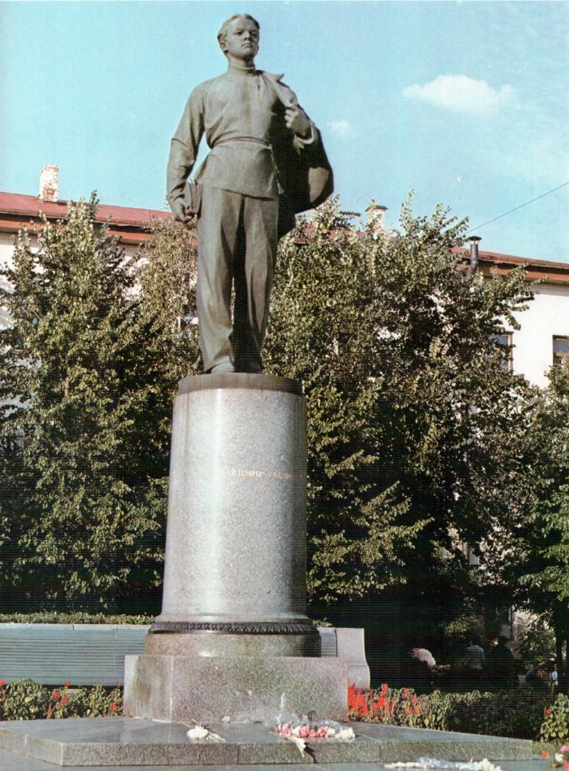
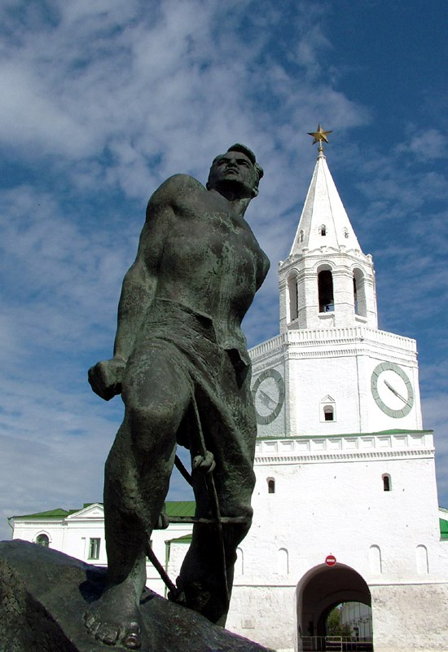

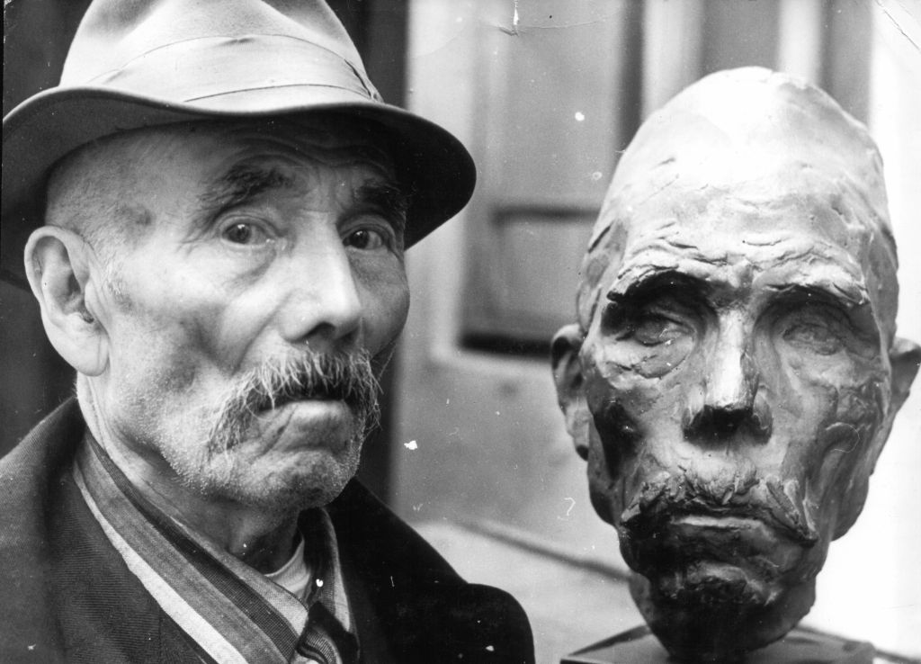
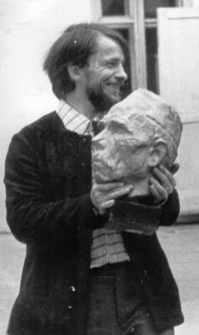
Танылган скульптор В.Цигаль эшләре

Карт бабам Кәшбетдиннең Третьяковка
галереясындагы бюсты

